SỞ TÀI NGUYÊN VÀ MÔI TRƯỜNG  THÀNH PHỐ HỒ CHÍ MINH  CHI CỤC BẢO VỆ MÔI TRƯỜNG  ___________________________________________________  Số: /CCBVMT-KSON  Về cung cấp thông tin chuyên ngành theo NĐ43 | CỘNG HOÀ XÃ HỘI CHỦ NGHĨA VIỆT NAM  Độc lập – Tự do – Hạnh phúc  ________________________________________  Tp. Hồ Chí Minh, ngày tháng năm 2012

BÁO CÁO
Chất lượng môi trường tại các kênh rạch liên vùng và các Khu công nghiệp/ cụm công nghiệp

- CHƯƠNG TRÌNH GIÁM SÁT CHẤT LƯỢNG NƯỚC TẠI KÊNH RẠCH LIÊN VÙNG
Nhằm phục vụ công tác quản lý môi trường nước lưu vực giáp ranh giữa Tp.HCM và các tỉnh lân cận, Sở Tài nguyên và Môi trường Bình Dương, Long An và Tp.HCM đã ký kết Liên tịch phối hợp giám sát tại 02 khu vực:
- Kênh Ba Bò (giáp ranh Bình Dương). Địa điểm: quận Thủ Đức;
- Kênh Thầy Cai – An Hạ: Khu vực kênh Thầy Cai và sông Cần Giuộc (giáp ranh Long An). Địa điểm: Huyện Củ Chi, Hóc Môn, Bình Chánh.
1. Kế hoạch giám sát:
1.1. Kênh Ba Bò
- Vị trí giám sát: thực hiện giám sát tại 04 vị trí như sau:
- BB1: Kênh Ba Bò - bên cạnh KCN Đồng An;
- BB2: Rạch Vườn Liễu;
- BB3: Hạ nguồn kênh Ba Bò;
- BB4: sau Trạm xử lý nước thải Chợ nông sảnThủ Đức.
- Tần suất giám sát
- Điểm nền (BB1, BB3): 4 đợt/năm (tháng 4, 6, 8, 10), 2 ngày/đợt (ngày nước cường và ngày nước kém), 2 lần/ngày (thời điểm nước lớn và nước ròng, trừ vị trí BB1 do không chịu ảnh hưởng của thủy triều);
- Điểm giám sát nguồn ô nhiễm (BB2, BB4): 2 tháng/lần (tháng 4, 6, 8, 10, 12) vào ngày nước kém, tại thời điểm nước ròng.
- Chỉ tiêu giám sát: Nhiệt độ, độ đục, pH, TSS, DO, COD, BOD₅, Fe, Cadimi, Pb, Cr, Coliform, P-PO₄, N-NH₄ (so sánh với QCVN 08:2008/BTNMT cột B1).

1.2. Kênh Thầy Cai và sông Cần Giuộc
- Vị trí giám sát: thực hiện giám sát tại 13 vị trí, chia thành 02 khu vực như sau:
Khu vực kênh Thầy Cai – An Hạ:
- TC1: Đầu kênh Thầy Cai, nơi giáp nước giữa sông Vàm Cỏ và sông Sài Gòn;
- TC2: Tại cống xả của bãi rác Phước Hiệp;
- TC3: Tại cầu Thầy Cai;
- TC4: Khu vực cầu An Hạ;
- TC5: Điểm lấy mẫu tại cống T9 trên kênh An Hạ;
- TC6: Tại kênh Xáng, khu vực xã Bình Lợi huyện Bình Chánh;
Khu vực sông Cần Giuộc:
- CG7: Trên sông Bến Lức, khu vực ấp 2, xã Tân Túc, Bình Chánh;
- CG8: Trên rạch Xã Tân, ấp 5 xã Phong Phú, Bình Chánh, gần Quốc lộ 50;
- CG9: Khu vực gần cầu Xóm Củi trên đường Nguyễn Văn Linh;
- CG10: Khu vực cầu Ông Lớn, cầu Ông Bé trên đường Nguyễn Văn Linh;
- CG11: Ngã ba hợp lưu rạch Bà Lào - rạch Ông Lớn;
- CG12: Khu vực cầu Cần Giuộc trên đường Nguyễn Văn Linh;
- CG13: Ngã ba hợp lưu sông Cần Giuộc - rạch Bà Lào.
- Tần suất giám sát: 6 đợt/năm (các tháng chẳn: 2, 4, 6, 8, 10, 12), 1 ngày/đợt (ngày nước cường), 2 lần/ngày (thời điểm nước lớn và nước ròng)
- Chỉ tiêu giám sát: nhiệt độ, độ đục, pH, TSS, DO, BOD₅, COD, NH₄⁺, PO₄³⁻, Coliform, Fe, Pb, Cd, As , Cr₃⁺; riêng chỉ tiêu Dầu và Cl⁻ chỉ phân tích ở khu vực sông Cần Giuộc (so sánh với QCVN 08:2008/BTNMT cột B1).
2. Kết quả giám sát chất lượng nước:
  - Kênh Ba Bò (hình ảnh, biểu đồ đính kèm Phụ lục 1)
Chất lượng nước khu vực kênh Ba Bò – quận Thủ Đức năm 2011 vẫn bị ô nhiễm bởi các chỉ tiêu DO, COD, BOD, TSS, Coliform, Fe, Pb, Cr, Phophat. Mức độ ô nhiễm cụ thể như sau: DO thấp hơn từ 1.03 ÷ 18.21 lần, COD vượt từ 1.10 ÷ 5.73 lần, BOD vượt từ 1.32 ÷ 6.64 lần,TSS vượt từ 1.04 ÷ 5.08 lần, Photphat vượt từ 1.33 ÷ 3.28 lần, Coliform vượt từ 1.47 ÷ 32933 lần, Fe vượt từ 1.17 ÷ 4.93 lần, Pb vượt từ 2.83 ÷ 3.20 lần, Cr vượt từ 1 ÷ 2.15 lần.
Trong đó, điểm gây ô nhiễm chủ yếu tại khu vực là điểm BB1 – đây là khu vực thượng nguồn không chịu ảnh hưởng của thủy triều, và là nơi tiếp nhận trực tiếp nước thải từ các hoạt động công nghiệp phía Bình Dương đổ xuống, nên nồng độ các chất ô nhiễm không được pha loãng.
Điểm BB4 – nhánh rạch đổ vào kênh Ba bò, đây là nơi trực tiếp tiếp nhận nước thải từ chợ nông sản Thủ Đức và các hộ dân xung quanh - có mức độ ô nhiễm cũng khá cao.
Mức độ ô nhiễm kênh Ba Bò đợt mùa mưa giảm so với đợt mùa nắng, do nước mưa pha loãng, làm giảm nồng độ các chất ô nhiễm, cụ thể giá trị TSS giảm 2.32 ÷ 6.44, BOD giảm 1.05 ÷ 1.98, COD giảm 1.48 ÷ 2.48, Cr giảm 1.67 ÷ 1.83, Fe giảm 1.65 ÷ 2.09, DO tăng 1.37 ÷ 3.01 lần.
- So với năm 2010:
So với trung bình năm 2010, mức độ ô nhiễm kênh Ba Bò năm 2011 cải thiện hơn, cụ thể mức độ ô nhiễm bởi các chỉ tiêu BOD, COD, TSS, DO giảm (BOD giảm 1.15 ÷ 1.93, COD giảm 1.19 ÷ 2.10, TSS giảm 1.65 ÷ 2.96, DO giảm 1.10 ÷ 3.03 lần)
- Nguyên nhân gây ô nhiễm chủ yếu:
Tiếp nhận một lượng lớn nước thải phía Bình Dương đổ xuống (khu công nghiệp Sóng Thần I, II, các nhà máy sản xuất thuộc khu vực huyện Thuận An tỉnh Bình Dương) và chịu ảnh hưởng một phần nước thải các cơ sở sản xuất thuộc phường Bình Chiểu, quận Thủ Đức, Tp.HCM.
  - Kênh Thầy Cai và sông Cần Giuộc (hình ảnh, biểu đồ đính kèm Phụ lục 2)
Chất lượng nước mặt kênh Thầy Cai và sông Cần Giuộc năm 2011 bị ô nhiễm chủ yếu ở các chỉ tiêu DO, TSS, Fe; riêng khu vực sông Cần Giuộc bị ô nhiễm thêm chỉ tiêu Coliform, khu vực kênh Thầy Cai có giá trị pH thấp và không đạt quy chuẩn. Các chỉ tiêu còn lại đều đạt quy chuẩn cho phép theo QCVN 08:2008/BTNMT cột B1.
Đánh giá theo khu vực giám sát, chất lượng nước ở khu vực sông Cần Giuộc ô nhiễm hơn so với khu vực kênh Thầy Cai ở các chỉ tiêu TSS, BOD₅, COD, Nitrat, Phosphat và Coliform. Ngược lại, khu vực kênh Thầy Cai lại bị ô nhiễm nặng hơn khu vực sông Cần Giuộc các chỉ tiêu khác (DO, Fe và pH).
Tại khu vực sông Cần Giuộc, chất lượng nước tại cầu Xóm Củi trên rạch Gò Nối và cầu Cần Giuộc có mức độ ô nhiễm cao hơn các vị trí khác ở các chỉ tiêu TSS, BOD₅, COD, DO, Nitrat, Phosphat, Fe và Coliform.
Tại khu vực kênh Thầy Cai, chất lượng nước tại cống xả trước nhà máy xử lý nước rỉ rác Phước Hiệp và khu vực hạ nguồn dưới điểm xả của bãi rác Phước Hiệp có các chỉ tiêu pH, BOD₅, COD, DO, Nitrat, Fe cũng thường xuyên vượt giới hạn cho phép và có giá trị cao hơn những vị trí khác.
- So với cùng kỳ năm 2010:
Chất lượng nước khu vực kênh Thầy Cai – An Hạ và sông Cần Giuộc năm 2011 ô nhiễm hơn so cùng kỳ ở chỉ tiêu pH, TSS, DO, BOD (TSS cao hơn 1.02 ÷ 1.64 lần, BOD cao hơn 1.25 ÷ 2.83 lần, DO thấp hơn 1.06 ÷ 16.92 lần).
- Nguyên nhân gây ô nhiễm chủ yếu:
Khu vực kênh Thầy Cai: chịu ảnh hưởng của khu công nghiệp Tân Phú Trung, khu công nghiệp Tây Bắc Củ Chi, cụm công nghiệp – dân cư mới Nhị Xuân, khu công nghiệp, tiểu thủ công nghiệp Lê Minh Xuân, Vĩnh Lộc A…và các cơ sở sản xuất nằm ngoài khu công nghiệp; Ngoài ra còn có các bãi rác, khu xử lý rác như: Khu liên hiệp xử lý chất thải rắn Tây Bắc Củ Chi, Nhà máy xử lý rác và sản xuất phân compost Vietstar, Nhà máy xử lý và tái chế rác thải sinh hoạt Tâm Sinh Nghĩa.
Khu vực sông Cần Giuộc: chịu ảnh hưởng của Khu công nghiệp Tân Tạo, hoạt động công nghiệp quận Bình Tân và khu công nghiệp Vĩnh Lộc B, bãi rác Đa Phước và các cơ sở nằm ngoài khu công nghiệp.
- CHƯƠNG TRÌNH GIÁM SÁT CHẤT LƯỢNG MÔI TRƯỜNG TẠI KCN/CCN
- Mục tiêu:
Giám sát chất lượng môi trường tại 14 KCN và 14 CCN đang hoạt động trên địa bàn thành phố.
Bảng 1. Danh sách các KCN/CCN giám sát năm 2012
STT | KCN | Địa bàn | STT | CCN | Địa bàn
1 | Tân Thuận | Q7 | 1 | Bàu Trăn | Củ Chi
2 | Hiệp Phước | Nhà Bè | 2 | Hai Thành | Bình Tân
3 | Tây Bắc Củ Chi | Củ Chi | 3 | Hiệp Bình Phước | Thủ Đức
4 | Tân Phú Trung | Củ Chi | 4 | Hiệp Thành | Q12
5 | Công nghệ cao | Q9 | 5 | Linh Trung | Thủ Đức
6 | Cái Lát | Q2 | 6 | Long Sơn | Q9
7 | Tân Bình | Tân Phú | 7 | Nhị Xuân | Hóc Môn
8 | Lê Minh Xuân | Bình Chánh | 8 | Ô tô Sài Gòn | Củ Chi
9 | Bình Chiểu | Thủ Đức | 9 | Pouyuen | Bình Tân
10 | Linh Trung I | Thủ Đức | 10 | Tân Quy | Củ Chi
11 | Linh Trung II | Thủ Đức | 11 | Trường Thọ | Thủ Đức
12 | Tân Tạo | Bình Tân | 12 | Phạm Văn Cội | Củ Chi
13 | Vĩnh Lộc | Bình Tân | 13 | Xuân Thới Sơn | Hóc Môn
14 | Tân Thới Hiệp | Q12 | 14 | Lê Minh Xuân | Bình Chánh
- Tần suất, số lượng mẫu và chỉ tiêu giám sát:
- Tấn suất giám sát: 2 đợt/năm (6 tháng đầu năm và 6 tháng cuối năm);
- Số lượng mẫu và chỉ tiêu giám sát:
Bảng 2. Tần suất và chỉ tiêu giám sát
Vị trí giám sát | Môi trường nước |  | Môi trường không khí
Vị trí giám sát | SL mẫu | Chỉ tiêu giám sát | SL mẫu | Chỉ tiêu giám sát
KCN | 2 | pH, COD, BOD₅, TSS, T-N, T-P, Cr³⁺, Cr⁶⁺, Zn²⁺, Fe, CN⁻, Pb, S²⁻, Cl² dư, Màu, N-NH₄⁺, dầu mỡ khoáng, Coliform (18 chỉ tiêu). | 5 | Độ ồn, bụi, SO₂, NOx, CO, NH₃, H₂S, Toluene, Xylene (9 chỉ tiêu).
CCN | 3 | pH, COD, BOD₅, TSS, T-N, T-P, Cr³⁺, Cr⁶⁺, Zn²⁺, CN⁻, Pb, S²⁻, Cl² dư, Màu, N-NH₄⁺, dầu mỡ động thực vật, dầu mỡ khoáng, Coliform (19 chỉ tiêu). | 6 | Độ ồn, bụi, SO₂, NOx, CO, NH₃, H₂S, Toluene, Xylene, H₂SO₄ (10 chỉ tiêu).
- Kết quả giám sát chất lượng môi trường KCN/CCN đợt 1 năm 2012:
  - Thời gian và vị trí giám sát:
- Thời gian giám sát: 14/06 – 02/07/2012.
- Vị trí giám sát: được mô tả trong bảng sau.
Bảng 3. Vị trí các điểm giám sát chất lượng môi trường KCN/CCN
KCN/ CCN | Vị trí lấy mẫu
KCN/ CCN | Môi trường nước | Không khí xung quanh
KCN KHÔNG CÓ khu mở rộng | - 1 điểm trước HTXLNT  - 1 điểm sau HTXLNT | 5 điểm trong phạm vi và xung quanh khu
KCN CÓ thêm khu mở rộng | - 1 điểm sau HTXLNT khu hiện hữu  - 1 điểm sau HTXLNT khu mở rộng | 5 điểm trong phạm vi và xung quanh khu
CCN CÓ đơn vị kinh doanh hạ tầng | - 1 điểm trước HTXLNT  - 1 điểm sau HTXLNT  - 1 điểm nước mặt tại nguồn tiếp nhận nước thải sau xử lý của cụm | 6 điểm trong phạm vi và xung quanh cụm
CCN KHÔNG CÓ đơn vị kinh doanh hạ tầng | - 3 điểm nước mặt tại các kênh, rạch xung quanh cụm | 6 điểm trong phạm vi và xung quanh cụm
  - Tình hình xử lý nước thải tại các KCN/CCN
    - Tại khu công nghiệp:
Tình hình xử lý nước thải tại 14 KCN giám sát năm 2012 như sau:
- Tổng lượng nước thải phát sinh từ 14 KCN trung bình khoảng 44.600 m³/ngày;
- 100% KCN đã xây dựng HTXL nước thải tập trung với tổng công suất thiết kế là 55.600 m³/ngày;
- 100% các doanh nghiệp trong KCN đã đấu nối vào HTXL nước thải tập trung của khu, ngoại trừ KCN Tân Phú Trung.
- Tình hình đấu nối nước thải vào HTXL nước thải tập trung của 45 doanh nghiệp trong KCN Tân Phú Trung cụ thể như sau:
- Có 28 doanh nghiệp phát sinh nước thải sản xuất, trong đó có 25/28 DN đã đấu nối, còn 2 DN chưa đấu nối do chưa đạt tiêu chuẩn đấu nối của KCN (tương đương QCVN40:2011, cột B) và 01 doanh nghiệp có xử lý cục bộ đạt tiêu chuẩn đã được Bộ Nông nghiệp và Phát triển nông thôn cấp phép xả thải ra hệ thống kênh thủy lợi.
- 17 doanh nghiệp còn lại chủ yếu phát sinh nước thải sinh hoạt nên KCN sẽ có kết hoạch đấu nối thu gom triệt để.
    - Tại các cụm công nghiệp:
Tình hình đầu tư cơ sở hạ tầng của 14 CCN giám sát năm 2012 như sau:
- Có 08/14 CCN có đơn vị kinh doanh hạ tầng (chiếm 57%), trong đó có 03 CCN đã có Quyết định thành lập của UBND thành phố và 05 CCN chưa có Quyết định thành lập của UBND thành phố;
- Có 03/07 CCN có đơn vị kinh doanh hạ tầng (chiếm 42,9%) đã đầu tư xây dựng HTXL nước thải tập trung: CCN Pouyuen, CCN Nhị Xuân, Cụm TTCN Lê Minh Xuân đấu nối nước thải về HTXL nước thải tập trung của KCN Lê Minh Xuân.
Bảng 4. Thống kê tình hình đầu tư cơ sở hạ tầng của 14 CCN giám sát năm 2012
STT | Cụm công nghiệp | Có đơn vị kinh doanh hạ tầng
STT | Cụm công nghiệp | Có QĐ thành lập | Chưa có QĐ thành lập | Có HTXL nước thải tập trung
1 | Bàu Trăn | x
2 | Hai Thành
3 | Hiệp Bình Phước
4 | Hiệp Thành
5 | Linh Trung
6 | Long Sơn |  | x
7 | Nhị Xuân |  | x | x
8 | Ô tô Sài Gòn | x
9 | Pouyuen |  | x | x
10 | Tân Quy
11 | Trường Thọ
12 | Phạm Văn Cội | x
13 | Xuân Thới Sơn |  | x
14 | TTCN Lê Minh Xuân |  | x | x
TỔNG CỘNG |  | 3 | 5 | 3
* Ghi chú: “x” – có
  - Chất lượng môi trường tại các KCN/CCN:
    - Khu công nghiệp:
- Chất lượng không khí xung quanh:
Tất cả các chỉ tiêu phân tích tại các vị trí giám sát đều nằm trong giới hạn cho phép theo Quy chuẩn QCVN 05:2008/BTNMT.
- Chất lượng nước thải sau HTXL nước thải tập trung:
So sánh với Quy chuẩn QCVN40:2011/BTNMT (cột B), chất lượng nước thải sau HTXL nước thải tập trung như sau:
- Đối với các thông số hữu cơ và kim loại: 14/14 KCN đều đạt quy chuẩn (100% đạt);
- Đối với chỉ tiêu Tổng N, độ màu: 11/14 KCN đạt quy chuẩn chiếm 78,57%. Có 03 KCN không đạt (chiếm 22,4%), cụ thể như sau:
- KCN Cát Lái: chỉ tiêu NH₄⁺ = 13,16mg/l vượt 1,32 lần;
- KCN Bình Chiểu: chỉ tiêu Tổng Nitơ = 49,98mg/l vượt 1,25 lần; chỉ tiêu NH₄⁺ = 33,97 mg/l vượt 3,34 lần;
- KCN Tân Tạo (Khu mở rộng): Độ màu = 273 Pt/Co vượt 1,81 lần.
    - Cụm công nghiệp:
- Chất lượng không khí xung quanh:
Tất cả các chỉ tiêu phân tích tại các vị trí giám sát đều nằm trong giới hạn cho phép theo Quy chuẩn QCVN 05:2008/BTNMT.
- Chất lượng môi trường nước:
- Đối với các CCN đã có HTXL nước thải tập trung:
Chất lượng nước thải sau HTXL nước thải tập trung đều đạt Quy chuẩn QCVN40:2011/BTNMT (cột B).
- Đối với các CCN chưa có HTXL nước thải tập trung:
Tiến hành lấy mẫu nước mặt xung quanh CCN, kết quả phân tích được so sánh với QCVN08:2008/BTNMT (cột B1), cụ thể như sau:
  - Chất lượng nước mặt khu vực xung quanh các CCN hầu hết đều không đạt, chủ yếu không đạt đối với các chỉ tiêu COD, BOD₅, TSS, N-NH₄⁺, Coliform.
  - Đặc biệt, đáng quan tâm nhất là có một số chỉ tiêu độc hại là đặc thù của các ngành sản xuất công nghiệp tại một số vị trí lấy mẫu có giá trị vượt nhiều lần so với Quy chuẩn, cụ thể như sau:
- CCN Hiệp Thành, tại vị trí Giữa kênh Trần Quang Cơ, CN⁻ = 1,61 mg/l vượt 80,5 lần; Pb = 0,054 mg/l vượt 1,08 lần; N-NH₄⁺ = 28 mg/l vượt 56 lần; Coliform = 3,9x10⁶ MPN/100ml vượt 520 lần.
- CCN Linh Trung, tại vị trí Mương nước trước đường vào nhà máy Phong Phú, CN⁻ = 1,03 mg/l vượt 51,5 lần; Pb = 0,057 mg/l vượt 1,14 lần; N-NH₄⁺ = 10,94 mg/l vượt 21,84 lần; Coliform = 7x10⁵ MPN/100ml vượt 93 lần.
- Kết luận – Kiến nghị:
  - Kết luận:
- Các KCN có các đơn vị kinh doanh hạ tầng và các CCN đã có đơn vị kinh doanh hạ tầng, đã đầu tư hoàn chỉnh cơ sở hạ tầng, có HTXL nước thải tập trung nên công tác quản lý môi trường tại các KCN/CCN này tương đối thuận lợi, chất lượng môi trường tại các KCN/CCN này tương đối tốt.
- Đối với các CCN đã có đơn vị kinh doanh hạ tầng nhưng đầu tư chưa hoàn chỉnh, và các CCN chưa có đơn vị kinh doanh hạ tầng, công tác quản lý môi trường gặp rất nhiều khó khăn, chất lượng môi trường tại các CCN này không tốt. Nguyên nhân do công tác quản lý nhà nước đối với các CCN không tập trung về một cơ quan mà phân tán ở các cơ quan chuyên môn khác nhau thuộc Ủy ban nhân dân thành phố (các Sở, Ngành) nên việc kiểm tra sau đầu tư và quản lý các doanh nghiệp sản xuất, kinh doanh còn gặp nhiều khó khăn, bất cập; công tác thống kê, báo cáo đối với dự án đầu tư hạ tầng, cũng như dự án đầu tư vào CCN chưa được tập trung, thống nhất.
  - Kiến nghị:
- Triển khai việc quan trắc tự động chất lượng môi trường tại các KCX/KCN và quan trắc di động nhằm theo dõi, đánh giá diễn biến chất lượng môi trường, kịp thời đề ra biện pháp xử lý thích hợp.
- Kiến nghị UBND thành phố ban hành cơ chế, chính sách hỗ trợ các CCN, cần thiết ban hành cơ chế, chính sách hỗ trợ đầu tư đối với CCN để tạo điều kiện cho các nhà đầu tư xây dựng và hoàn thiện cơ sở hạ tầng, thúc đẩy thu hút đầu tư; đồng thời đảm bảo công tác quản lý môi trường tại các CCN tốt hơn.
- Đề xuất xem xét mô hình quản lý CCN cho phù hợp và hiệu quả vì hiện tại công tác quản lý Nhà nước đối với cụm công nghiệp phân tán ở các cơ quan chuyên môn khác nhau nên việc kiểm tra sau đầu tư và quản lý các doanh nghiệp sản xuất, kinh doanh, công tác thống kê, báo cáo còn nhiều bất cập chưa được tập trung, thống nhất.
- Tăng cường công tác tuyên truyền, nâng cao nhận thức bảo vệ môi trường cho các doanh nghiệp trong KCX/KCN và CCN.
PHỤ LỤC I. KẾT QUẢ GIÁM SÁT CHẤT LƯỢNG NƯỚC KÊNH BA BÒ

Hình 1: Sơ đồ vị trí lấy mẫu và tải lượng ô nhiễm từ hoạt động công nghiệp ảnh hưởng đến lưu vực kênh Ba Bò.
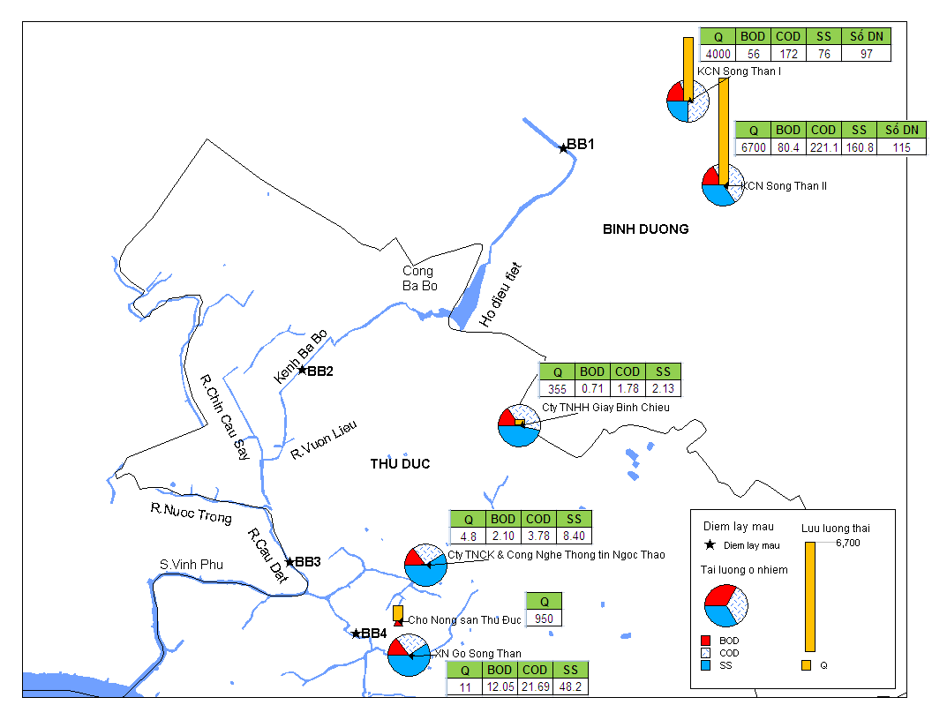
Hình 2: Bản đồ thể hiện tải lượng COD năm 2011 tại các vị trí lấy mẫu
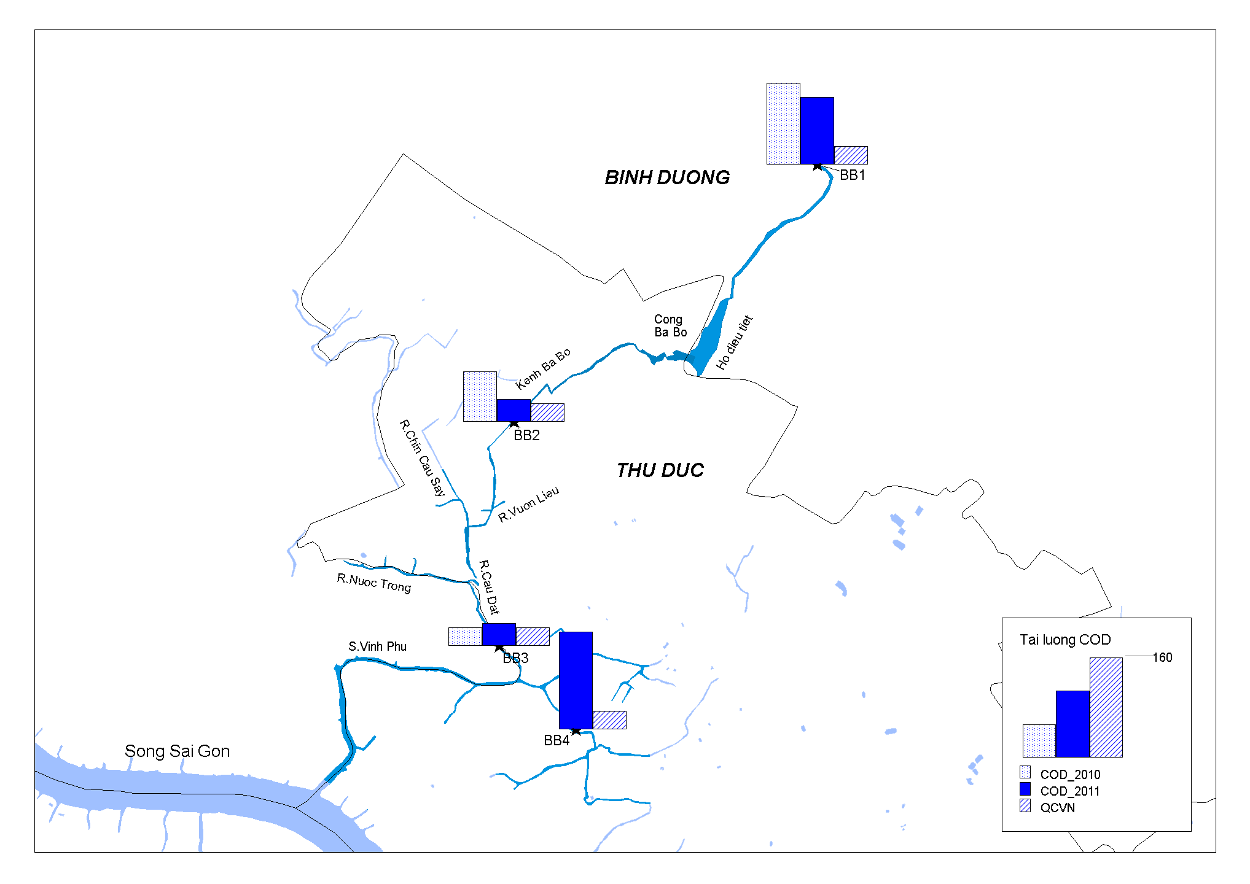
Giá trị COD:
Giá trị COD vượt từ 1.10 ÷ 5.73 lần so với QCVN 08:2008/BTNMT (B1).
So với năm 2010, giá trị COD trung bình năm 2011 thấp hơn từ 1.19 ÷ 2.10 lần, như vậy mức độ ô nhiễm bởi COD giảm.
Hình 3. Biểu đồ so sánh chất lượng nước năm 2011 với năm 2010
Các chỉ tiêu cải thiện hơn:

PHỤ LỤC II. KẾT QUẢ GIÁM SÁT CHẤT LƯỢNG NƯỚC KÊNH THẦY CAI – SÔNG CẦN GIUỘC

Hình 4. Bản đồ thể hiện tải lượng TSS khu vực kênh Thầy Cai
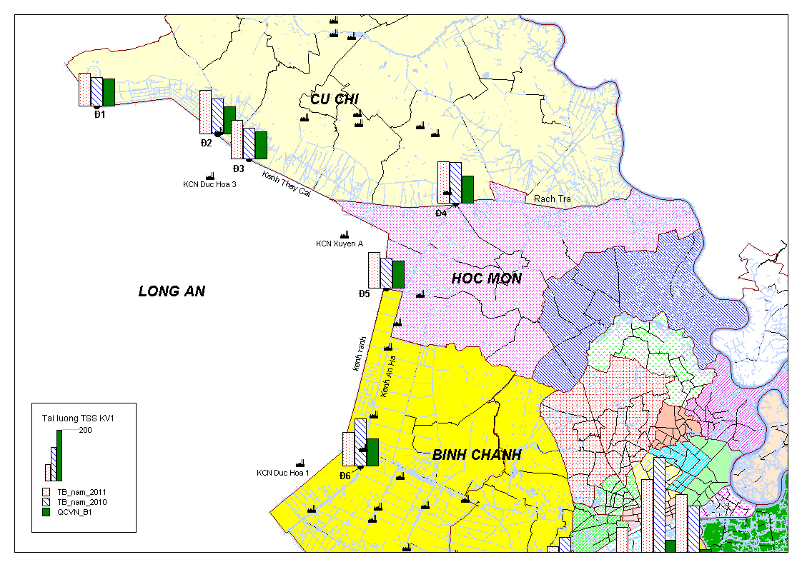
Hình 5. Bản đồ thể hiện tải lượng TSS khu vực sông Cần Giuộc

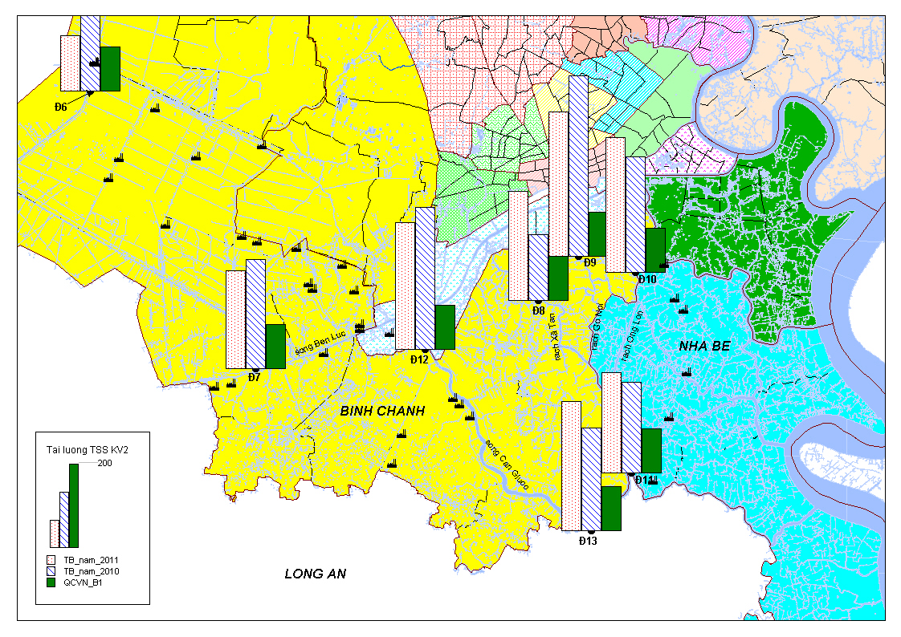

Hình 6. Biểu đồ so sánh chất lượng nước năm 2011 với năm 2010

Các chỉ tiêu ô nhiễm hơn

